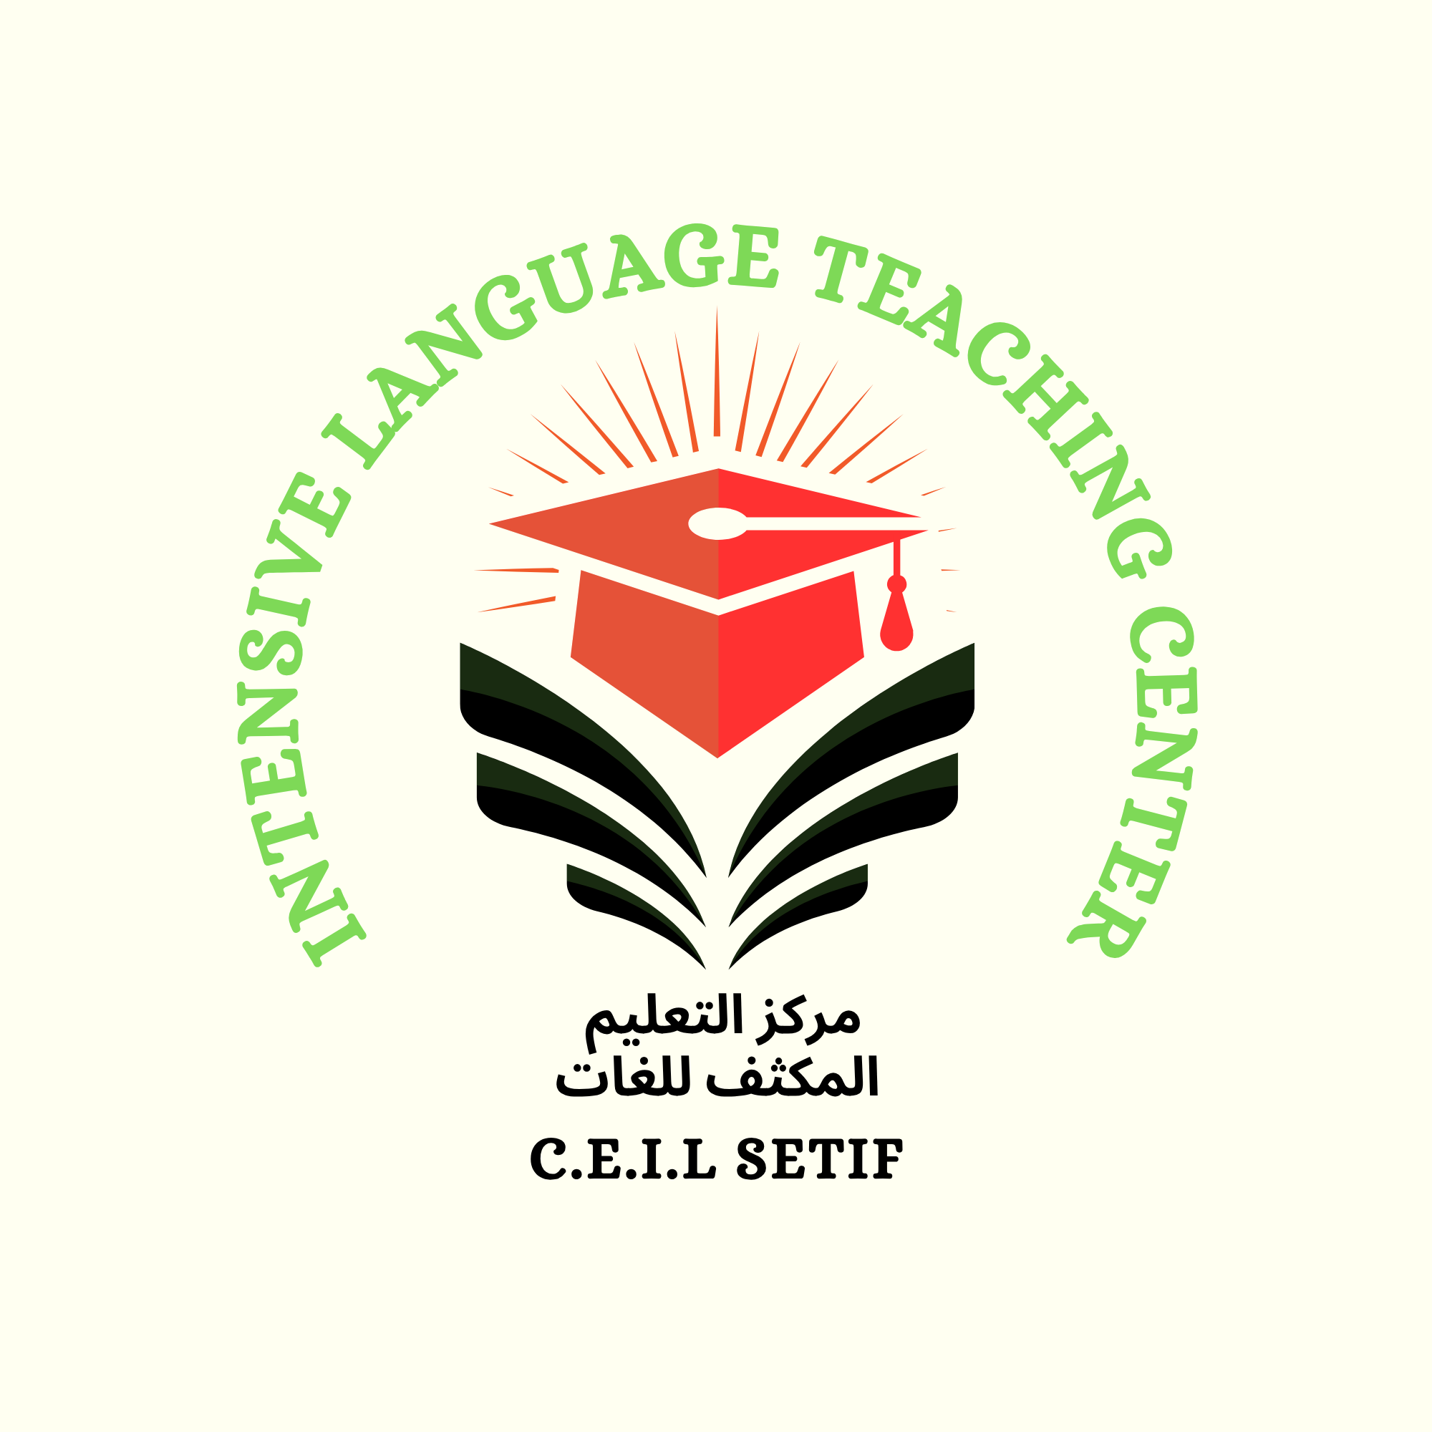

الجــــــــــــــــمهورية الـــــــــــــــــجزائرية الــــــــــــــــــديمقراطـــــــــــــــــية الـــــــــــــــــشعبـــــــــــــــــية
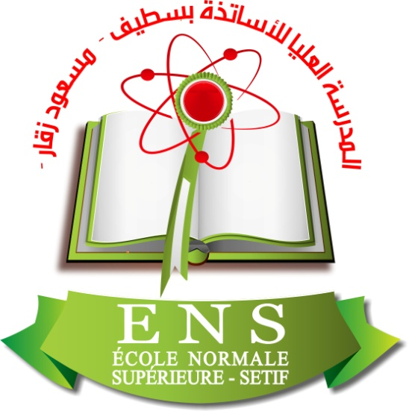
People's Democratic Republic of Algeria
وزارة التـــــــــــــــــــعليم العـــــــــــالي و البــــــــــــحث الـــــــــعلــــــــــــــمي
Ministry of Higher Education and Scientific Research
المدرسة العليا للأساتذة بسطيف-مسعود زغار
Teacher Education College of Setif– Messaoud Zeghar
******************************************************************************************************************
مركز التعليم المكثف للغات Intensive Language Teaching Center
استمارة معلومات
الاسم : ...............................................................................................................FIRST NAME:…..
اللقب : .......................................................................................................LAST NAME:…………….
تاريخ الميلاد ومكان الميلاد : .....................................................................DATE AND PLACE OF BIRTH:
رقم بطاقة التعريف الوطنية :..............................................IDENTITY CARD NUMBER:………..….……………….
تاريخ ومكان الاصدار :........................................DATE AND PLACE OF ISSUE:……….….…………….………….
البريد الالكتروني :. ............................................................................................................Email:
الهاتف :..................................................................................................PHONE NUMBER………….
الصفة: STATUS:
طالب STUDENT
استاذ TEACHER
موظف EMPLOYED
خارجي EXTERN
اختيار اللغة :CHOOSE LANGUAGE:
الانجليزية ENGLISH
الفرنسية FRENCH
ما هو مستواكم في اللغة المختارة : PROFECIENCY LEVEL:
…………………………………………………………………..………………………………………………………………………………..
امضاءالمعني (signature)

